Documento de Arquitectura de Solución para la Interoperabilidad de Gobierno en Línea con los Portales Gubernamentales

Pasante | Tutor Industrial
Gerardo Perez | Mary Romero

Historial de Revisiones

Versión | Fecha | Autor | Descripción
0.1 | 14/06/2012 | Gerardo Perez | Versión Inicial.
0.2 | 20/06/2012 | Gerardo Perez | Recomendaciones y correcciones de la tutora industrial.
0.3 | 21/06/2012 | Gerardo Perez | Explicación del procedimiento de borrado del cache.
0.4 | 22/06/2012 | Gerardo Perez | Explicación de la recomendación de crear un usuario nuevo en el dotCMS para el uso exclusivo del Sistema de Información.
0.5 | 23/06/2012 | Gerardo Perez | Mejoras al estándar de Etiquetas HTML logrando un 100% las normativas del W3C usando la herramienta oficial http://validator.w3.org/
0.6 | 10/03/2013 | Gerardo Perez | Actualización del documento con el modelo de datos e Interfaz gráfica definitivas.
1.0 | 10/04/2013 | Gerardo Perez | Mejoras recomendadas por el departamento del Calidad del CNTI.
2.0 | 26/04/2013 | Gerardo Perez | Se adapto el diagrama de Caso Uso a las especificaciones UML

Índice de contenido
Capitulo 1: Introducción 4
Capitulo 2 : Arquitectura de Solución: 5
2.1 Información que Proveerán las Instituciones del Estado a Gobierno en Línea 5
2.2 Arquitectura General 8
2.3 Caso-Uso 10
2.4 Tablas en la base de datos del dotCMS creadas para el sistema de información interoperable. 15
2.5 Diagramas del Sistema 16
2.5.1 Diagrama de Clase 16
2.5.2 Diagrama de Paquetes 17
2.5.3 Diagrama de Componentes 18
2.5.4 Diagrama de Despliegue 19
2.6 Tabla de Códigos de las Excepciones 20
2.7 Estándar de Etiquetado 20
Ejemplo de formato del estándar de etiquetado 25
2. 8 Interfaz “Gestor de Integración con Gobierno en Línea” 26
2. 9 Indicaciones de como el sistema de información limpia el cache de Gobierno en Línea y como configurar esta funcionalidad. 27
2. 10 Configuración del usuario para el borrado de cache 32
1. Crear el Usuario Nuevo 32
2. Crear un Nuevo Rol 33
3. Asignar un PORTLETS al rol nuevo anteriormente creado 34
4. Asignarle al usuario el rol anteriormente creado. 36
5. Modificar los parámetros de las peticiones con los datos del nuevo usuario 37

Documento de Arquitectura del Sistema

Capitulo 1: Introducción
Se requiere integrar con el fin de generar la actualización automática cada cierto tiempo de datos alojados en distintas paginas gubernamentales. Los datos que se requieren actualizar son: nombre de la institución, descripción breve de la institución, nombre de la persona responsable de la institución, dirección, teléfono, información de oficina de atención al ciudadano (teléfonos, dirección o correos) e información de trámites y servicios que proveen las instituciones (nombre del trámite o servicio, requisitos, horarios, teléfonos, costos, dirección, información de interés).
Para alcanzar la integración de Gobierno en Línea con los portales gubernamentales, la solución se dividió en dos fases, la primera fase comprende la actualización de datos institucionales en el directorio del Estado y la segundo fase, la actualización de información concerniente a trámites que proveen las instituciones.
El Presente documento tiene como finalidad dar a conocer la arquitectura implementada durante el desarrollo de la solución para la primera fase del proyecto sobre integración de Gobierno en Línea con los portales gubernamentales y facilitar la comprensión del modelo de trabajo del Sistema de Información Interoperable.

Capitulo 2 : Arquitectura de Solución:
La solución implementada busca lograr la integración de Gobierno en Línea para la actualización automática cada cierto tiempo de datos alojados en distintas páginas gubernamentales conforme a cada fase planificada. La solución se planificó en dos fases.

2.1 Información que Proveerán las Instituciones del Estado a Gobierno en Línea
N° | Nombre dato o información | Descripción
Primera Fase – Información del Directorio del Estado
1 | Nombre de Institución | Corresponde al nombre completo de la institución y a sus siglas o acrónimos.
2 | Descripción breve de la Institución | Explicación breve que destaque el objeto e importancia de la institución. Definir número de caracteres.
3 | Descripción larga de la Institución | Explicación larga relevante sobre la institución. Definir número de caracteres.
4 | Responsable de la Institución | Nombre de la máxima autoridad de la institución.
5 | Dirección | Ubicación física donde se encuentra geográficamente la institución.
6 | Teléfonos | Número o números telefónicos de atención al público.
7 | *Correo | Correo electrónico por el cual el público en general se puede comunicar con la institución.
 | Dirección Web (URL) | Dirección del portal Web de la institución.
8 | Oficina de atención al ciudadano | Información breve de la oficina de atención al ciudadano que corresponda a la institución, tal como: teléfonos, dirección o correos.
Segunda Fase – Información de Trámites y Servicios
1 | Nombre del Trámite o Servicio | Corresponde al nombre completo del trámite o servicio que presta la institución a cualquier persona natural o jurídica.
2 | Tipo de trámite – Paso a paso | Indica la sección de Gobierno en Linea donde se encuentra ubicado el trámite o servicio.
3 | Horario de atención | Indica los días de la semana, meses del año y la hora determinada para la atención al público.
4 | Dirección | Corresponde al lugar donde se puede efectuar el trámite.
5 | Teléfono | Corresponde a los números telefónicos donde se brinda la atención referente al trámite o servicio.
6 | Descripción del trámite | Breve descripción que define el propósito e importancia del trámite o servicio.
7 | Comentarios sobre el trámite | Información necesaria dirigida al consumidor del trámite o servicio.
8 | Tiempos de respuesta | El tiempo de espera del proceso de tramitación, una vez consignada la solicitud.
9 | Costo | Monto en moneda nacional para el pago del servicio.
10 | Base Legal | Información legal que sustenta la existencia o necesidad del trámite o servicio.
11 | Procedimiento | Pasos explicativos del proceso para realizar el trámite o servicio y disfrutar de sus beneficios.
12 | Requisitos | Condiciones que debe cumplir el beneficiario para poder optar por el trámite o servicio.
13 | Recaudos | Documentación necesaria a ser consignada para poder optar por el beneficio.
14 | Área | Sector al cual se atribuye el trámite.
Segunda Fase – Otra información
1 | Logo de la institución | Imagen que representa a la institución y es de uso oficial.
2 | Logo del trámite | Imagen que representa al trámite o servicio que provee la institución y es de uso oficial.

* Se recomienda modificar la estructura “Directorios” del manejador de contenidos dotCMS para agregar un nuevo campo con este dato en la plantilla de registro, dado que se esta cargando actualmente el correo de la institución en el mismo campo que “Oficina de atención al ciudadano”

2.2 Arquitectura General
Esta arquitectura obedece a la necesidad de comunicar de forma automática y segura al Portal Gobierno en Línea con los portales gubernamentales. Para ello, se procedió a implementar un servicio de información interoperable que propicia y orquesta la comunicación de Gobierno en Línea con los portales gubernamentales, a fin de mantener los datos actualizados en el “Directorio del Estado” en Gobierno en Línea .
El servicio de información, busca los datos contenidos en los portales gubernamentales, encontrándolos conforme al estándar de etiquetas html establecido para cada dato a integrar. Encontrados los datos el servicio procede a procesar y preparar la información para guardarla en la Base de Datos de Gobierno en Línea.
Se desarrollaron dos aspectos fundamentales para el buen funcionamiento de este proceso:
- Creación de la Interfaz “Gestor de Integración con Gobierno en Línea”; este desarrollo comprendió la implementación de dos tablas en la Base de Datos del manejador de contenidos de Gobierno en Línea en el dotCMS, denominadas “siiogob” y “tipodato”. siiogob; contiene la representación del contrato de integración para cada dato o información, entre Gobierno en Línea y los portales gubernamentales. tipodato; contiene la representación de los tipos de datos objeto a integrar.
- Limpiar Cache; este desarrollo comprendió la implementación de código fuente necesario para ingresar al área de mantenimiento del manejador de contenidos dotCMS y solicitar un limpiado de cache después de cada actualización. Esta implementación fue necesaria debido a la complejidad de funcionamiento del manejador de contenidos.
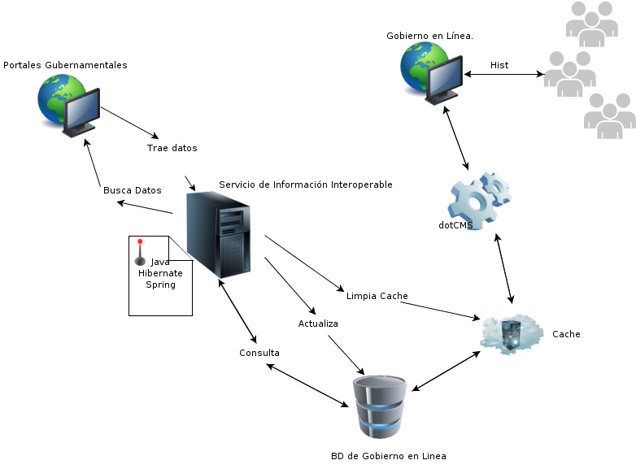
En la Ilustración N° 1 se puede observar la arquitectura general implementada.
lustración 1: Arquitectura General

2.3 Caso-Uso
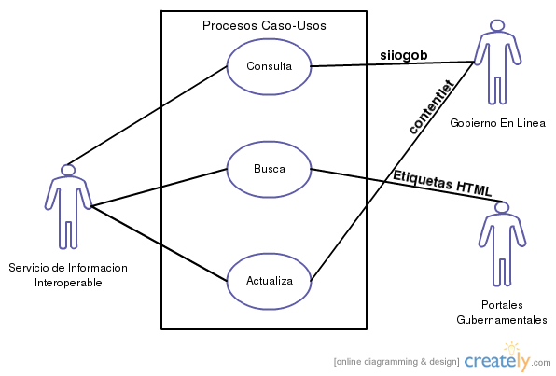
lustración 2: Caso Uso

OBJ-01 | Crear los estándares para el intercambio electrónico de datos o información de Gobierno en Línea con la data que se encuentra en los distintos portales gubernamentales.
OBJ-02 | Crear el servicio de información interoperable para el intercambio electrónico de datos o información de Gobierno en Línea con la data que se encuentra en los distintos portales gubernamentales.

LISTA DE ACTORES
Actor | Nombre | Descripción
ACT-1 | Sistema de Información  Interoperable | Es el encargado consultar que datos va actualizar luego buscarlos en cada portal para terminar de actualizar en Gobierno en Línea
ACT-2 | Gobierno En Línea | Es el encargado de proveer la información actualizada en la web
ACT-3 | Paginas Gubernamentales | Es el encargado de brindar la información para que sea actualiza en Gobierno en Línea.

LISTA DE CASO DE USO
Código | Caso de Uso | Actores Involucrados
CU-001 | Consultar datos. | ACT-1 / ACT-2
CU-002 | Buscar datos o información. | ACT-1 / ACT-3
CU-003 | Actualizar datos o información, | ACT-1 / ACT-2

ID del Caso Uso: | CU-001
Nombre del Caso de Uso: | Consultar Datos.
Creado Por: | Gerardo Perez
Fecha de Creación: | 14/06/2012
Objetivos Asociados:
Actores: | ACT-1 / ACT-2
Descripción: | Este caso de uso consulta en una tabla de la base de datos de Gobierno en Línea para saber ¿Que Datos? va actualizar, ¿Donde los va a buscar?, Y en ¿En que lugar de Gobierno en Línea los va actualizar? .
Precondiciones: | La tabla siiogob debe contener los datos correctos según el estándar, es decir, debe contener el contrato para intercambio de datos o información.  La configuración del código fuente debe ser ajustada al ambiente donde se implementará. Los archivos que contienen la información de configuración se llaman: 1) jdbc.properties. 2) hibernate.cfg.xml
Postcondiciones: | Condiciones preparadas para la búsqueda de datos o información.
Flujo Normal:
Paso | ACT-1 | ACT-2
1 | Consulta cada registro de la tabla “siiogob” en la base de datos de Gobierno en Línea. | Permite el acceso libre a la tabla “siiogo”.
2 | Consigue el identificador de la estructura, que le permite saber que esta actualizando (Una institución, un tramite, una universidad).
3 | Consigue el identificador único de la institución que se encuentra en el registro.
4 | Consigue el tipo de datos que esta por actualizar que se encuentra en el registro.
5 | Consigue la URL del registro para saber donde va a buscar el dato.
6 | Consigue la etiqueta HTML de inicio que se encuentra en el registro para saber en que parte comienza el dato que va actualizar.
7 | Consigue la etiqueta HTML de fin que se encuentra en el registro para saber donde culmina el dato que va actualizar.
8 | Ejecuta el Caso-Uso Buscar (CU-002).
Flujo Alternativo
Paso | ACT-1 | ACT-2
1 | Si no consigue un dato en el registro pasa al siguiente registro.
1 | Si la tabla esta vacía no actualiza. Pero constantemente verifica la existencia de datos conforme al tiempo establecido.

ID del Caso Uso: | CU-002
Nombre del Caso de Uso: | Buscar datos o información.
Creado Por: | Gerardo Perez
Fecha de Creación: | 14/06/2012
Objetivos Asociados:
Actores: | ACT-1 / ACT-3
Descripción: | Este caso de uso busca los datos o información que se encuentran en las páginas gubernamentales usando como referencia los datos consultados del caso de uso “Consultar Datos.” (CU-001).
Precondiciones: | Que el caso uso “Consultar datos.” (CU-001) se ejecute satisfactoriamente y que el estándar de etiquetas se encuentre implementado en la página gubernamental.
Postcondiciones: | Preparados los datos o información para su actualización en Gobierno en Línea.
Flujo Normal:
Paso | ACT-1 | ACT-3
1 | Busca en internet el portal web de la institución gubernamental. | Mantener el servicio del portal gubernamental activo.
2 | Busca dentro del código HTML del portal gubernamental la etiqueta de inicio, para cada dato.
3 | Copias todos los caracteres hasta llegar a la etiqueta HTML de Fin, para cada dato.
4 | Ejecuta el caso-uso Actualizar(CU-003)
Flujo Alternativo
Paso | ACT-1 | ACT-3
2 | Sino consigue las etiquetas en el Código HTML de la pagina gubernamental, manda un mensaje de error “No Encuentro las Etiquetas en la Url especificada :” y pasa a buscar el siguiente dato o información.

ID del Caso Uso: | CU-003
Nombre del Caso de Uso: | Actualizar datos o información.
Creado Por: | Gerardo Perez
Fecha de Creación: | 14/06/2012
Objetivos Asociados:
Actores: | ACT-1 / ACT-2
Descripción: | Este caso de uso se encarga de actualizar los datos o información en Gobierno en Línea, obtenidos del caso de uso “Buscar datos o información” (CU-002).
Precondiciones: | Tener previamente identificado en que columnas de la base de datos de Gobierno en Línea se van a realizar las actualizaciones.  Tener preparados los datos o información para su actualización en Gobierno en Línea. (CU-002).
Postcondiciones: | Interoperabilidad entre Gobierno en Linea con los portales gubernamentales.  Directorio del Estado actualizado.
Flujo Normal:
Paso | ACT-1 | ACT-2
1 | Identifica el tipo de dato y la institución a la que pertenece. | Permite el acceso libre a la tabla “siiogo”.
 | Identifica en que lugar de la Base de datos de Gobierno en Línea corresponde la actualización.
2 | Actualiza la Base de datos de Gobierno en Línea.
3 | Limpia el cache de Gobierno en Línea para obligarlo a consultar de nuevo la base de datos y mostrar los datos actualizados.
Flujo Alternativo
Paso | ACT-1 | ACT-3

2.4 Tablas en la base de datos del dotCMS creadas para el sistema de información interoperable.
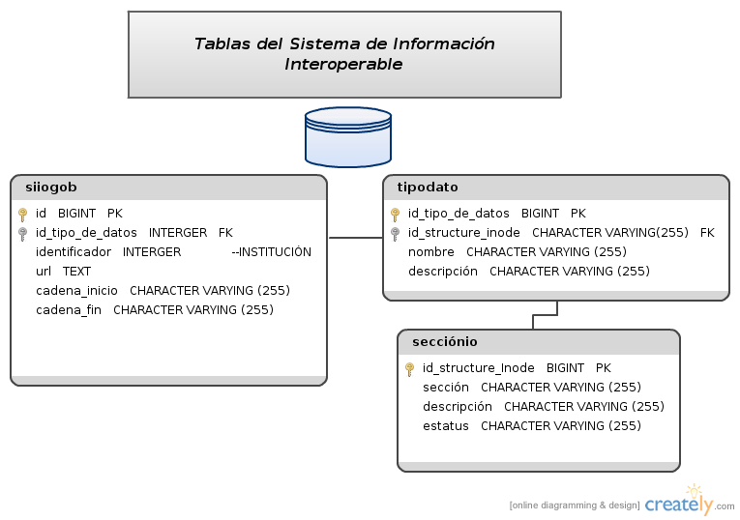
lustración 3: Tablas del Sistema de Información Interoperable

2.5 Diagramas del Sistema

2.5.1 Diagrama de Clase

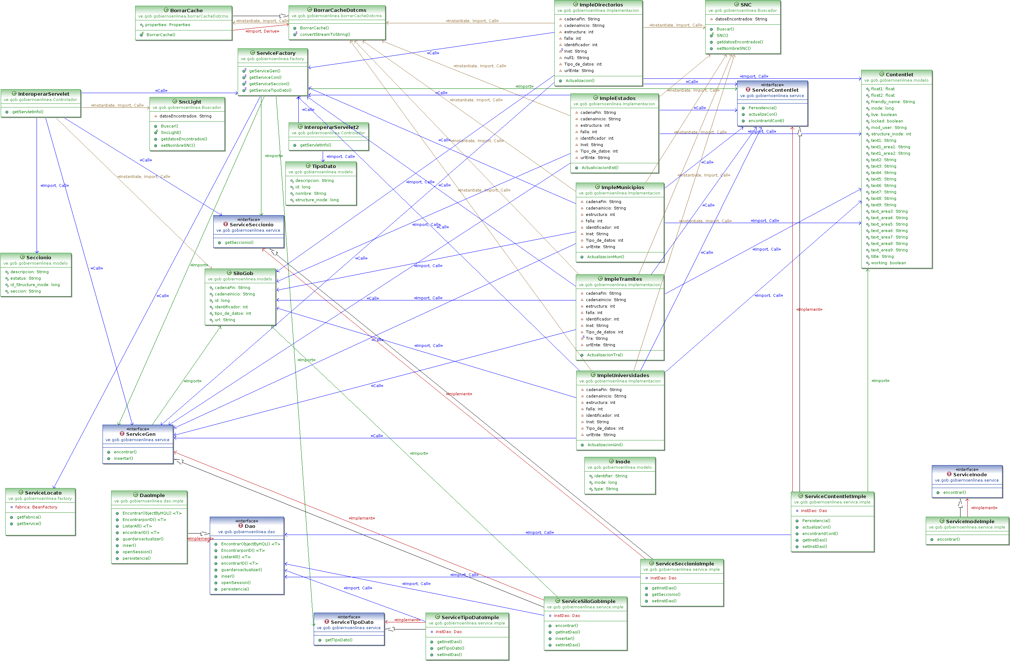

2.5.2 Diagrama de Paquetes
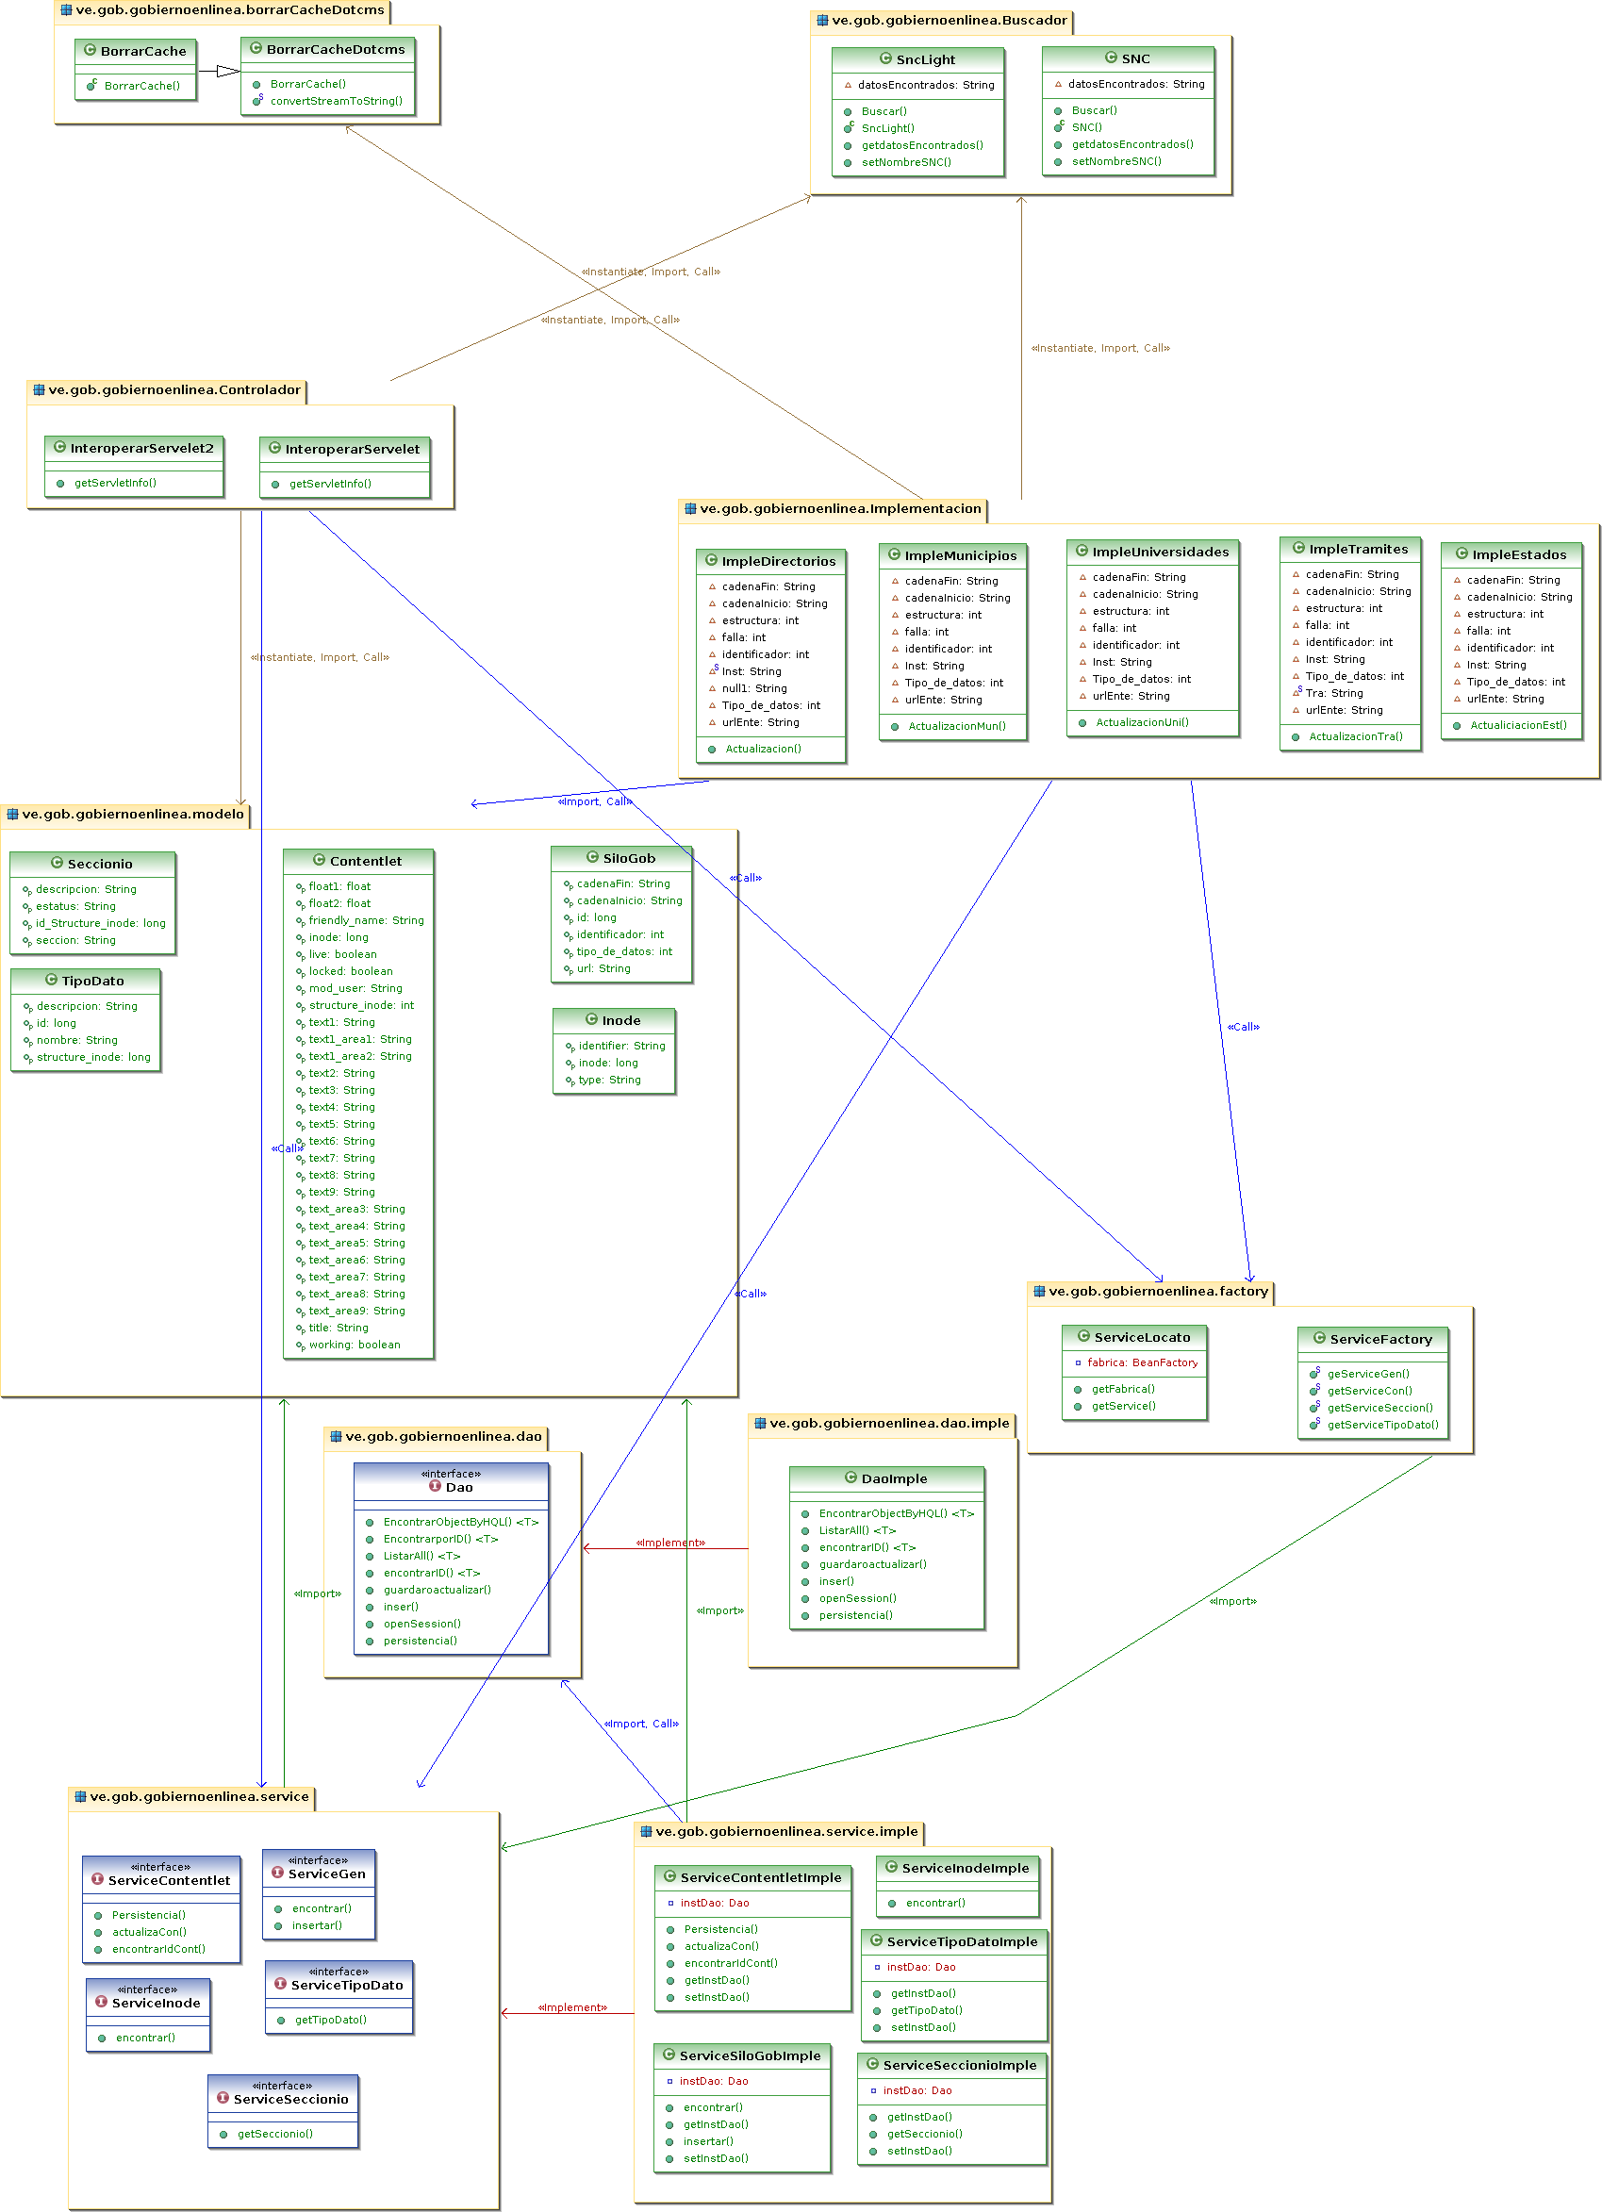

2.5.3 Diagrama de Componentes
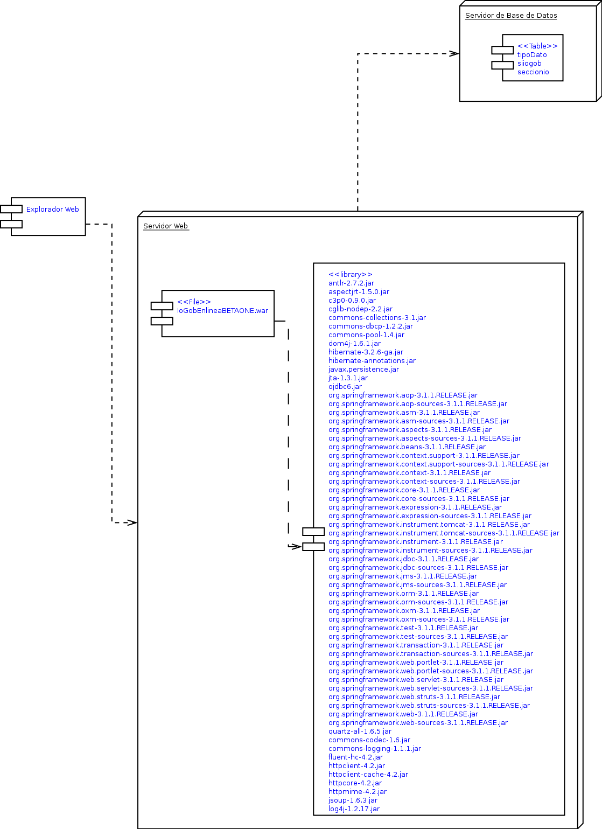

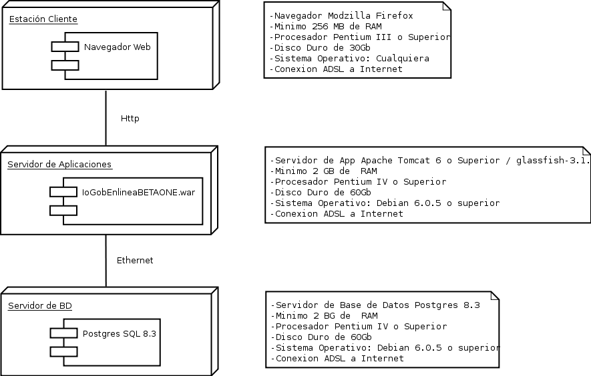
2.5.4 Diagrama de Despliegue

2.6 Tabla de Códigos de las Excepciones

Códigos de error
Código error | Descripción
SIS001E | No Encuentra las Etiquetas HTML en la URL especificada:" (+urlEnte)=Muestra la URL .
SIS002E | Problemas de Conexión contra:" (+urlEnte)=Muestra la URL .
SIS003E | Error de actualización verificar configuración con la base de datos de Gobierno en Línea.
SIS004E | Error durante el borrado del cache por favor verificar la configuración de esta función.

2.7 Estándar de Etiquetado

Para lograr la gestión que realiza el servicio de información respecto a tomar la información de los portales gubernamentales y guardarla en la base de datos de Gobierno en Línea, se creó un estándar el cual se encuentra compuesto por:

- Etiqueta de Inicio. Es una cadena de caracteres que corresponde a código html la cual contiene un identificador único para cada tipo de dato e incluso para cada institución, lo que implica que esta etiqueta es única y exclusiva y no debe repetirse entre instituciones ni entre datos de la misma institución. Esta etiqueta debe ser colocada en los portales gubernamentales de acuerdo al estándar establecido para cada tipo de dato. El servicio de información durante la búsqueda de los datos en el portal identifica esta etiqueta y la asume como el comienzo del dato o información que se esta buscando. Toda etiqueta de inicio debe tener su correspondiente etiqueta final.
- Etiqueta Final. Es una cadena de caracteres que corresponde a código html la cual contiene un identificador único para cada tipo de dato e incluso para cada institución, lo que implica que esta etiqueta es única y exclusiva y no debe repetirse entre instituciones ni entre datos de la misma institución. Esta etiqueta debe ser colocada en los portales gubernamentales de acuerdo al estándar establecido para cada tipo de dato. El servicio de información durante la búsqueda de los datos en el portal identifica esta etiqueta y la asume como el fin del dato o información que se esta buscando. Toda etiqueta final debe tener su correspondiente etiqueta inicio.
- Nomenclatura de identificación para cada tipo de dato. Define el nombre del identificador del dato o información a integrar para cada tipo de dato. Este identificador es único e irrepetible como por ejemplo la cédula de identidad de una persona, y se encuentra compuesto por la siguiente estructura:
Ilustración 4. Estructura del Identificador del Dato o Información

Nomenclatura del Estándar | Descripción
gl | Representa las iniciales de Gobierno en Línea.
. | Representa la separación entre cada nivel de la estructura del identificador único del dato.
Denominación | Representa la sección donde se ubica el dato en Gobierno en Línea (dotCMS), los tipos de denominación son:  1) Dir: Nomenclatura que representa el Directorio del Estado.  2) Tra: Nomenclatura que representa los trámites y servicios que prestan las instituciones del Estado.
Tipo de Dato | Representa el nombre del dato a integrar. La siguiente tabla muestra el estándar creado para cada tipo de dato.
Acrónimo de la Institución | Representa las iniciales del nombre de la institución responsable del dato a integrar.
N° de Trámite | Representa el identificador único del trámite. Para la información del Directorio del Estado este número es cero (0).
Tipo de Etiqueta | Representa la identificación de la etiqueta para diferenciar si es la etiqueta de inicio(.ini) o la etiqueta de fin(.fin).

N° | Nombre dato o información | Tipo de Dato | Estándar
N° | Nombre dato o información | Tipo de Dato | Identificador único | Etiqueta de Inicio | Etiqueta Final
Primera Fase – Información del Directorio del Estado
1 | Nombre de Institución | NomInst | gl.Dir.NomInst.[Acrónimo de Institución].0 | <div id='gl.Dir.NomInst.SNC.0.ini'></div> | <div id='gl.Dir.NomInst.SNC.0.fin'></div>
2 | Descripción breve de la Institución | DesBreInst | gl.Dir.DesBreInst.[Acrónimo de Institución].0 | <div id='gl.Dir.DesBreInst.SNC.0.ini'></div> | <div id='gl.Dir.DesBreInst.SNC.0.Fin'></div>
3 | Descripción larga de la Institución | DesLarInst | gl.Dir.DesLarInst.[Acrónimo de Institución].0 | <div id='gl.Dir.DesLarInst.SNC.0.ini'></div> | <div id='gl.Dir.DesLarInst.SNC.0.fin'></div>
4 | Responsable de la Institución | ResInst | gl.Dir.ResInst.CNTI.0 | <div id='gl.Dir.ResInst.SNC.0.ini'></div> | <div id='gl.Dir.ResInst.SNC.0.fin'></div>
5 | Dirección | DirInst | gl.Dir.DirInst.CNTI.0 | <div id='gl.Dir.DirInst.SNC.0.ini'></div> | <div id='gl.Dir.DirInst.SNC.0.fin'></div>
6 | Teléfonos | TelInst | gl.Dir.TelInst.CNTI.0 | <div id='gl.Dir.TelInst.SNC.0.ini'></div> | <div id='gl.Dir.TelInst.SNC.0.fin'></div>
7 | Correo | CorInst | gl.Dir.CorInst.CNTI.0 | <div id='gl.Dir.CorInst.SNC.0.ini'></div> | <div id='gl.Dir.CorInst.SNC.0.fin'></div>
8 | Dirección Web (URL) | PorWebInst | gl.Dir.PorWebInst.CNTI.0 | <div id='gl.Dir.PorWebInst.SNC.0.ini'></div> | <div id='gl.Dir.PorWebInst.SNC.0.fin'></div>
9 | Oficina de atención al ciudadano | TelAteClienteInst | gl.Dir.TelAteClienteInst.CNTI.0 | <div id='gl.Dir.TelAteClienteInst.SNC.0.ini'></div> | <div id='gl.Dir.TelAteClienteInst.SNC.0.fin'></div>
Segunda Fase – Información de Trámites y Servicios
1 | Nombre del Trámite o Servicio | NomTra | gl.Tra.NomTra.CNTI.1 | <div id='gl.Tra.NomTra.SNC.0.ini'></div> | <div id='gl.Tra.NomTra.SNC.0.fin'></div>
2 | Tipo de trámite – Paso a paso | TipTra | gl.Tra.TipTra.CNTI.1 | <div id='gl.Tra.TipTra.SNC.0.ini'></div> | <div id='gl.Tra.TipTra.SNC.0.fin'></div>
3 | Horario de atención | HorAteTra | gl.Tra.HorAteTra.CNTI.1 | <div id='gl.Tra.HorAteTra.SNC.0.ini'></div> | <div id='gl.Tra.HorAteTra.SNC.0.fin'></div>
4 | Dirección | DirTra | gl.Tra.DirTra.CNTI.1 | <div id='gl.Tra.DirTra.SNC.0.ini'></div> | <div id='gl.Tra.DirTra.SNC.0.fin'></div>
5 | Teléfono | TelTra | gl.Tra.TelTra.CNTI.1 | <div id='gl.Tra.TelTra.SNC.0.ini'></div> | <div id='gl.Tra.TelTra.SNC.0.fin'></div>
6 | Descripción del trámite | DesTra | gl.Tra.DesTra.CNTI.1 | <div id='gl.Tra.DesTra.SNC.0.ini'></div> | <div id='gl.Tra.DesTra.SNC.0.fin'></div>
7 | Comentarios sobre el trámite | ComTra | gl.Tra.ComTra.CNTI.1 | <div id='gl.Tra.ComTra.SNC.0.ini'></div> | <div id='gl.Tra.ComTra.SNC.0.fin'></div>
8 | Tiempos de respuesta | TieResTra | gl.Tra.TieResTra.CNTI.1 | <div id='gl.Tra.TieResTra.SNC.0.ini'></div> | <div id='gl.Tra.TieResTra.SNC.0.fin'></div>
9 | Costo | CosTra | gl.Tra.CosTra.CNTI.1 | <div id='gl.Tra.CosTra.SNC.0.ini'></div> | <div id='gl.Tra.CosTra.SNC.0.fin'></div>
10 | Base Legal | BasLegTra | gl.Tra.BasLegTra.CNTI.1 | <div id='gl.Tra.BasLegTra.SNC.0.ini'></div> | <div id='gl.Tra.BasLegTra.SNC.0.fin'></div>
11 | Procedimiento | ProTra | gl.Tra.ProTra.CNTI.1 | <div id='gl.Tra.ProTra.SNC.0.ini'></div> | <div id='gl.Tra.ProTra.SNC.0.fin'></div>
12 | Requisitos | ReqTra | gl.Tra.ReqTra.CNTI.1 | <div id='gl.Tra.ReqTra.SNC.0.ini'></div> | <div id='gl.Tra.ReqTra.SNC.0.fin'></div>
13 | Recaudos | RecTra | gl.Tra.RecTra.CNTI.1 | <div id='gl.Tra.RecTra.SNC.0.ini'></div> | <div id='gl.Tra.RecTra.SNC.0.fin'></div>
14 | Área | AreTra | gl.Tra.AreTra.CNTI.1 | <div id='gl.Tra.AreTra.SNC.0.ini'></div> | <div id='gl.Tra.AreTra.SNC.0.fin'></div>
Segunda Fase – Otra información
1 | Logo de la institución | ImgInst | gl.Dir.ImgInst.CNTI.1 | <div id='gl.Tra.ImgInst.SNC.0.ini'></div> | <div id='gl.Tra.ImgInst.SNC.0.fin'></div>
2 | Logo del trámite | ImgTra | gl.Tra.ImgTra.CNTI.1 | <div id='gl.Tra.ImgTra.SNC.0.ini'></div> | <div id='gl.Tra.ImgTra.SNC.0.fin'></div>

Ejemplo de formato del estándar de etiquetado
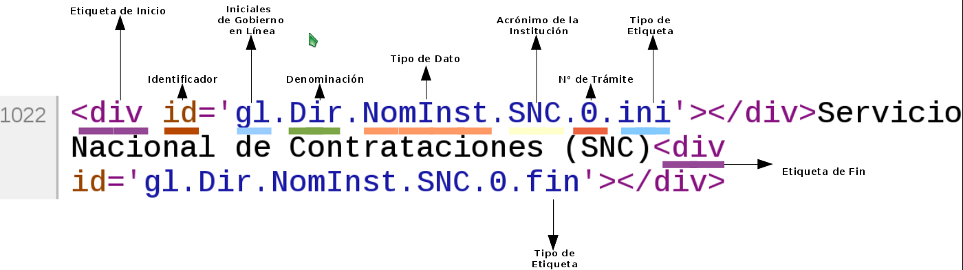
Ilustración 5. Ejemplo del formato de Etiquetado

2. 8 Interfaz “Gestor de Integración con Gobierno en Línea”
Esta interfaz de usuario fue creada con el propósito de lograr establecer el contrato de integración de los portales gubernamentales de cada institución del Estado con Gobierno en Línea, es decir, a través de ella se provee a la tabla “siiogob” la información necesaria para que el servicio de información interoperable pueda efectuar la actualización de la información en Gobierno en Línea. Es obligatorio establecer el contrato para que pueda existir la interoperabilidad de datos e información.
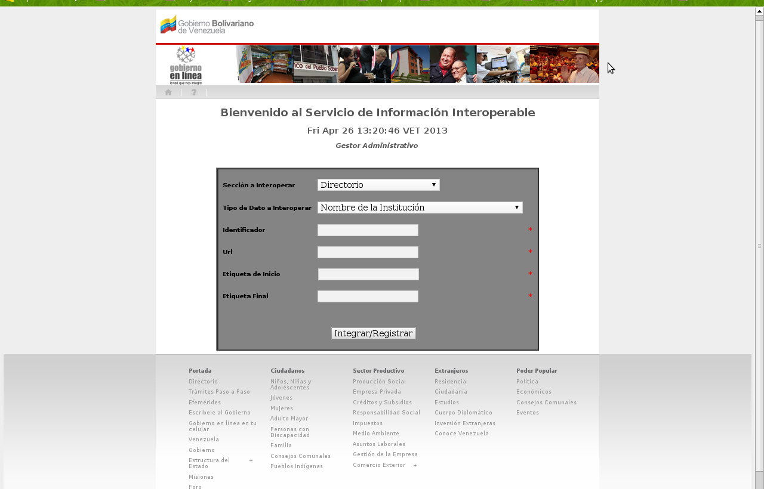
Ilustración 6. Interfaz gráfica del Sistema de Información Interoperable

Funcionalidad | Descripción
Sección a Interoperar | Indica la sección en Gobierno en Línea del dato o información a registrar.
Tipo de Dato a Interoperar | Indica cual es el dato o información a registrar.
Identificador | Registra el identificador único de cada institución que maneja Gobierno en Línea.
Url | Registra la dirección Web donde se encuentra el dato o informaron.
Etiqueta de Inicio | Registra la etiqueta HTML <div> de inicio definida anteriormente.
Etiqueta Final | Registra la etiqueta HTML <div> Final definida anteriormente.

2. 9 Indicaciones de como el sistema de información limpia el cache de Gobierno en Línea y como configurar esta funcionalidad.

El limpiado de cache se ejecuta mediante peticiones progresivas HTTP “Post” y “Get” con los parámetros necesarios para poder acceder a través del gestor administrativo del manejador de contenidos dotCMS de Gobierno en Línea. El Sistema de Información Interoperable cada vez que termina de actualizar procede a ejecutar seis (6) peticiones (2 Post y 4 Get) que fueron las necesarias en el ambiente de prueba para lograr el borrado de cache de forma automática. Cabe destacar, que ese numero de peticiones puede variar a la hora de implementar el sistema en un ambiente de producción e implementando la recomendación de crear un usuario nuevo en el dotCMS que solo pueda acceder al área de mantenimiento el cual debe ser usado solo por el sistema de información, aumentado los niveles de seguridad .
A continuación extractos del código de cada petición, su explicación y la configuración de los parámetros necesarios para el correcto funcionamiento:
Petición 1:
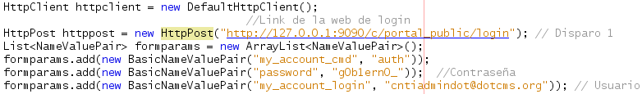
Para lograr acceder al gestor administrativo del dotCMS es obligatorio visitar primero la pagina web de autenticación con los parámetros necesarios, es por ello que se hace una primera petición HTTP de tipo Post con los parámetros:
Parámetro | Descripción
HttpPost(“Url”) | /c/portal_public/login
my_account_cmd | “auth” Representa el tipo de usuario.
password | “g0b1ern0_” Representa la contraseña de acceso del usuario.
my_account_login | “cntiadmindot@dotcms.org” Representa el correo con que acede el usuario a su cuenta.

Petición 2:
Luego de la primera petición el dotCMS te redirecciona a una url de protección a la cual hay que hacerle una petición Get para que esta te redireccione a su vez a la siguiente dirección.
Parámetro | Descripción
HttpGet(“Url”) | /c/portal/protected

Petición 3:
La tercera petición se ejecuta contra la web, chequeo de seguridad del dotCMS. La cual envía como parámetros lo valores que maneja el nivel de codificación y Base de Datos.

Parámetro | Descripción
HttpPost(“Url”) | /c/portal/j_security_check
j_username | “dotcms.org.1” Representa la ID en base de datos del usuario.
j_password | “go349wkZXZiWWcgWGWFhSsqJ2nA=”Representa la contraseña en MD5 del usuario, la cual se encuentra en la base de datos

Petición 4:
La cuarta petición http de tipo Get se ejecuta contra la ultima redirección de protección del dotCMS.
Parámetro | Descripción
HttpGet(“Url”) | /c/portal/protected

Petición 5:
La quinta petición es contra la primera dirección que muestra el dotCMS luego de haber pasado todas las redirecciones y niveles de seguridad.
Parámetro | Descripción
HttpGet(“Url”) | /c/portal/layout?p_l_id=33.1

Petición 6:
La Sexta y ultima petición HTTP de tipo Get es contra el botón de borrado de cache ubicado en la sección de mantenimiento en el dotCMS logrando que el dotCMS comience sus proceso de borrado de cache.
Parámetro | Descripción
HttpGet(“Url”) | /c/portal/layout?p_l_id=24.3&p_p_id=EXT_CMS_MAINTENANCE&p_p_action=1&p_p_state=maximized&p_p_mode=view&_EXT_CMS_MAINTENANCE_struts_action=/ext/cmsmaintenance/view_cms_maintenance&_EXT_CMS_MAINTENANCE_cmd=cache
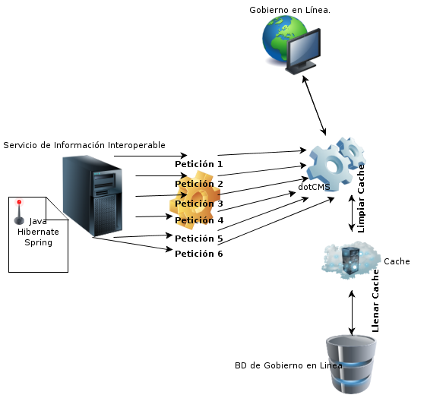
Ilustración 7. Gráfico de la funcionalidad del borrado del cache

2. 10 Configuración del usuario para el borrado de cache
Para configurar el nuevo usuario en el dotCMS primeramente hay que:

1. Crear el Usuario Nuevo
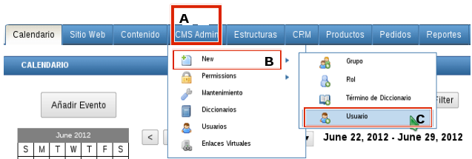
Nota:Para crear un usuario nuevo en el dotCMS se tiene que haber accedido previamente con un usuario con rol de “Administrator” o “CMS Administrator”.
A: Seleccionar el menús “CMS Admin”
B: Seleccionar Sub-Menu “New”
C: Seleccionar la opción del Sup-Menu “Usuario”

1.1 Datos del usuario para crearlo
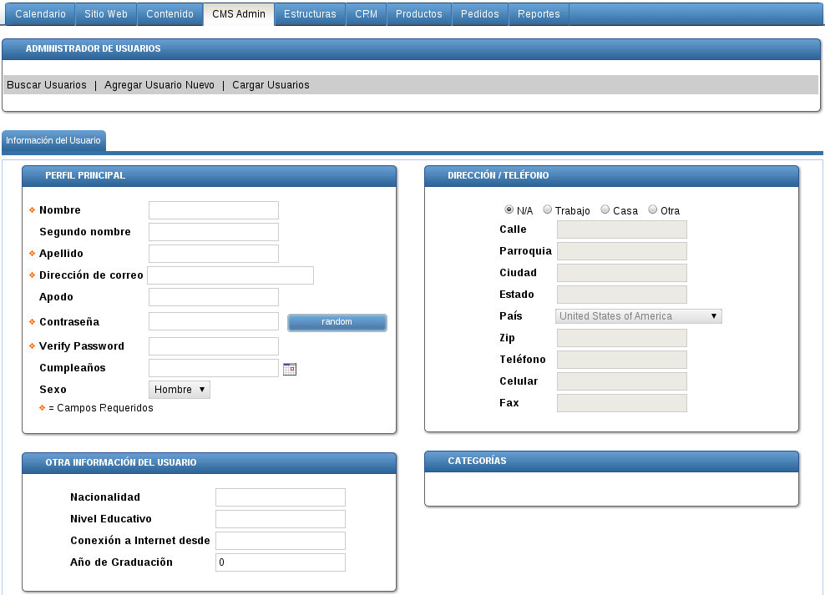
A
B

A: Llenar los Formularios obligatorios
B:Clip en “Agregar Nuevo Usuario”

2. Crear un Nuevo Rol
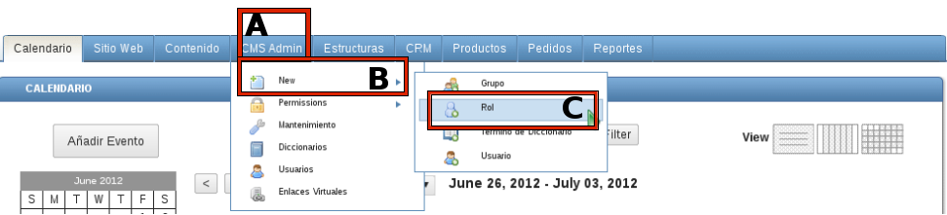
A: Seleccionar el menús “CMS Admin”
B: Seleccionar el Sub-Menu “New”
C: Seleccionar la Opción del Sup-Menu “Rol”
2.1 Nombre del Rol
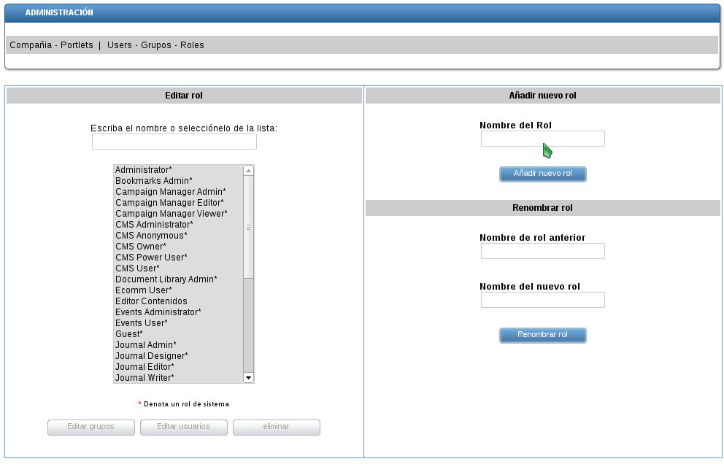
A
B

A: Asignar el Nombre al Rol
B: Clip en el botón “Añadir Nuevo Rol”

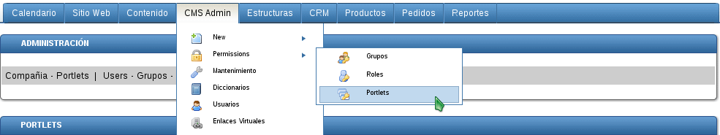
3. Asignar un PORTLETS al rol nuevo anteriormente creado
A
B

C

4.

A: Seleccionar el menús “CMS Admin”
B: Seleccionar el Sub-Menu “Permissions”
C: Seleccionar la Opción del Sup-Menu “Portlets”
3.2 Editar el PORTLETS
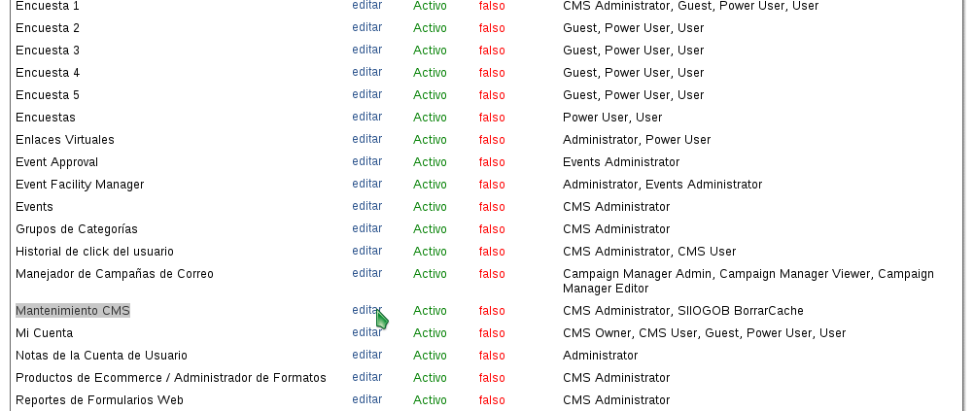

A
B

A: Buscar El PORTLETS “Mantenimiento CMS”
B: Editar el PORTLETS “Mantenimiento CMS”
3.3 Selección del Rol para el PORTLETS
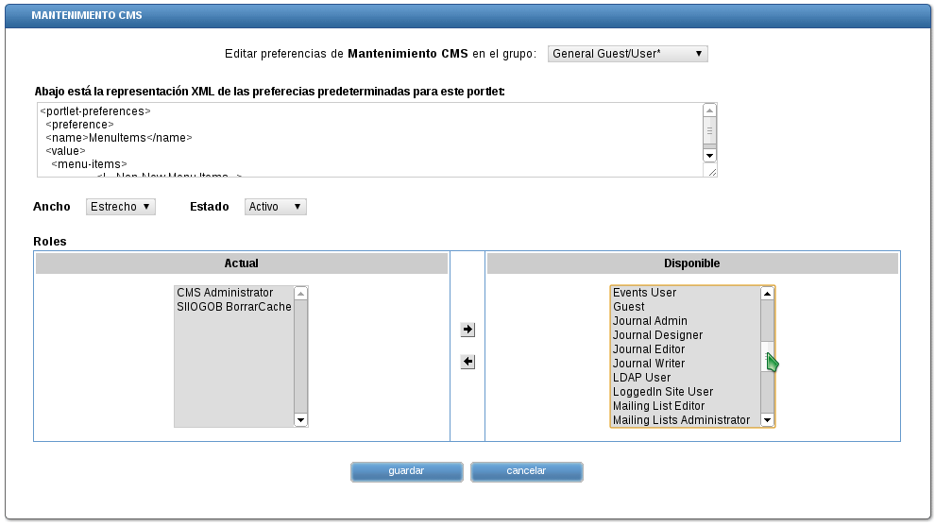

A
B

- Asignarle el Rol creado al usuario

A: Seleccionar el Rol anteriormente creado
B:Clip en el botón “guardar”

4. Asignarle al usuario el rol anteriormente creado.
4.1 Buscar al usuario
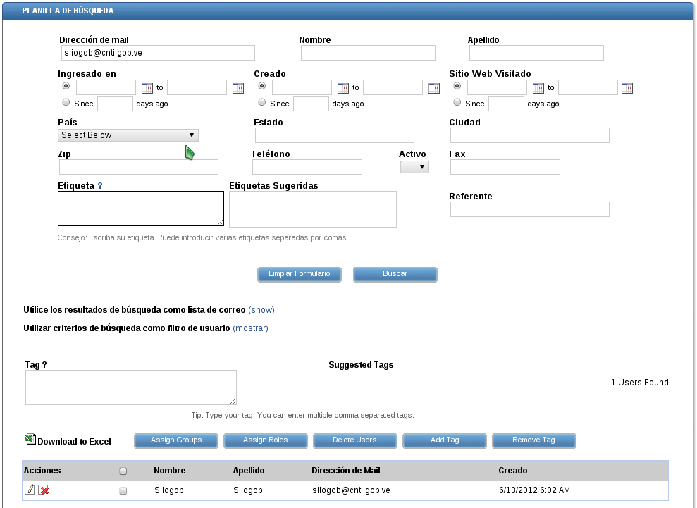
B
A

A:Colocar algún dato del usuario anteriormente creado y buscarlo
B:Editar el usuario.

4.2 Roles del usuario
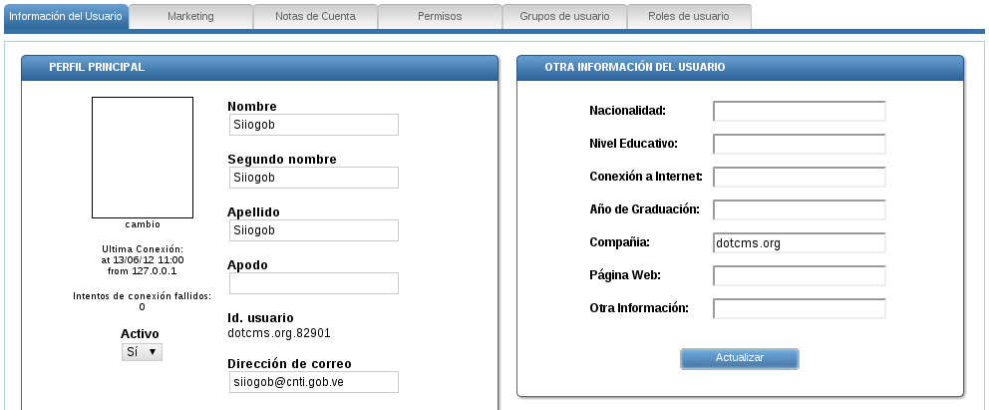
A

A: Abrir la pestaña “Roles de Usuario”
4.3 Buscar el rol y asignarlo
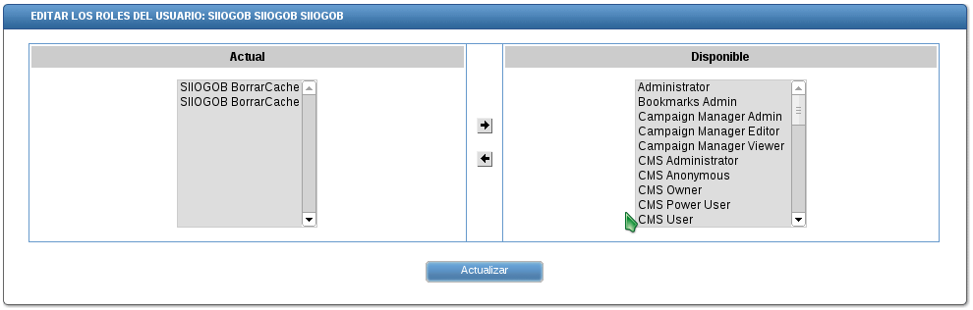
B
A

A:Buscar el anteriormente creado en la lista de roles
B:Asignarlo al usuario y actualizar las modificaciones.

5. Modificar los parámetros de las peticiones con los datos del nuevo usuario
Explicado en el punto : 2.9 Indicaciones de como el sistema de información limpia el cache de Gobierno en Línea y como configurar esta funcionalidad.

